Entsorger sehen Seal- und Silent-Reifen mit Blick auf die Umwelt sehr kritisch
Bonn, 21.07.2020 Es klingt fast zu schön, um wahr zu sein: Nachdem sich ein Nagel tief in die Lauffläche gebohrt hat, repariert sich der Reifen von selbst und man kann ohne Druckverlust ganz normal weiterfahren. So etwas gibt es nicht? Gibt es doch. So genannte Seal-Reifen sind vor kleinen Löchern gut geschützt. Doch die Technik hat einen entscheidenden Nachteil, von dem der Autofahrer nur selten etwas mitbekommt.
Eine zähe, klebrige Schicht auf der Innenseite des Reifens sorgt für die Abdichtung im Falle eines Falles. Bei einem kleinen Loch wird dies durch die Schicht sofort sicher abgedichtet. Was dem Autofahrer ein sorgenfreieres Fahren ermöglicht, wird auf Kosten der Umwelt teuer eingekauft. Denn diese Reifen lassen sich nicht mehr recyceln.
Was mit den Reifen passiert, wenn sie einmal abgefahren sind, wissen nur die wenigsten Autofahrer. Es gibt aber eine große Industrie, die mit dem Recycling der Altreifen beschäftigt ist und somit einen wichtigen Dienst für die Umwelt leistet. Je nach Qualität werden die Reifen runderneuert oder in ihre Bestandteile zerlegt und damit neue Rohstoffe geschaffen, die wiederverwendet werden können. So wird aus einem Reifen später einmal ein gummierter Fallschutz für Kinder. Das klingt nach keinem schlechten zweiten Leben.
Für das Recycling müssen die Reifen vorher zerkleinert und in ihre Bestandteile zerlegt werden. Bisher waren das Gummi, Textilfasern und Metall. Seal-Reifen jedoch können nicht mehr zerlegt werden. Die klebrige Schicht auf der Innenseite lässt sich nicht entfernen. Mehr, als sie nur grob zu häckseln und dann thermisch zur verwerten, also sie zur Energiegewinnung zu verbrennen, ist damit nicht mehr möglich.
Die Altreifen-Entsorger sind von den Seal-Reifen nicht begeistert. Die Entsorgung ist deutlich teurer und es fehlen die passenden Abnehmer. Deshalb sprechen sich in einer Umfrage der Arbeitsgemeinschaft Zertifizierter Altreifen Entsorger (ZARE) fast 78 Prozent der Teilnehmer gegen Seal-Reifen aus.
Genauso sieht es bei so genannten „Silent“-Reifen aus. Bei diesen Pneus wird auf die Innenseite eine Art Schaumstoff aufgebracht, der die Laufgeräusche verringert. Es handelt sich also um ein reines Komfortthema ohne Sicherheitsaspekt. Genau wie bei den Seal-Reifen ist die zusätzliche Schicht untrennbar mit dem Gummi verbunden.
Die Entsorger fordern zumindest eine deutliche Kennzeichnung. Die fehlt leider bisher und hat schon für gefährliche Situationen und teure Unfälle gesorgt. Denn nach einer groben Zerkleinerung, die bei Silent- und Seal-Reifen noch möglich ist, werden Reifen beim Recycling zu Granulat verarbeitet. Aufgrund der Zusatzbeschichtung werden die Granulier-Maschinen beschädigt oder gehen sogar in Flammen auf. Ein teurer Preis für ein bisschen Komfort.
Über die Initiative ZARE
Die Initiative ZARE ist ein Zusammenschluss von 17 zertifizierten, im Bundesverband Reifenhandel und Vulkaniseur-Handwerk e.V. (BRV) organisierten Altreifenentsorgern, die es sich zur Aufgabe gemacht hat, das Bewusstsein für fachgerechtes Reifenrecycling in Deutschland zu stärken. Alle ZARE-Partner sind Mitglied im BRV. ZARE informiert den Autofahrer über die umweltgerechte Altreifenentsorgung. An 24 Standorten decken die ZARE-Partner Deutschland und die Niederlande nahezu flächendeckend ab.
Die Partner der Initiative sind:
Allgemeine Gummiwertstoff und Reifenhandels GmbH, Bender Reifen Recycling GmbH, Containertransporte Wesseler GmbH, CVS Reifen GmbH, Danninger OHG Spezialtransporte, Hartung Speditions-, Handels- und Transport GmbH, HRV GmbH, KARGRO B.V., KURZ Karkassenhandel GmbH, Mülsener Rohstoff- und Handelsgesellschaft mbH, PVP Triptis GmbH, REG Reifen-Entsorgungsgesellschaft mbH, REIFEN DRAWS GmbH, Reifengruppe Ruhr / RGR, Reifen Günay GmbH, REIFEN OKA, Reifen Recyclingbetrieb Brenz GmbH, RuLa – BRW GmbH, TireTech GmbH

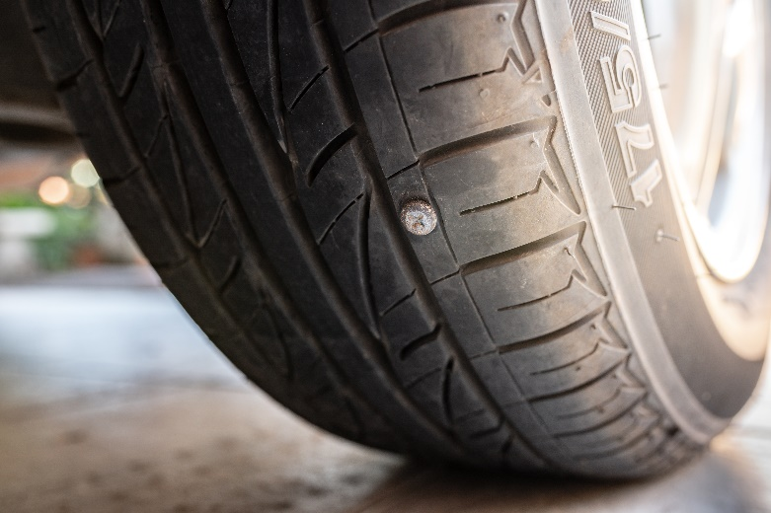
Bildmaterial

Bildunterschrift: Seal-Reifen – eine zähe, klebrige Schicht auf der Innenseite des Reifens sorgt für die Abdichtung im Falle eines Falles. Bei einem kleinen Loch wird dies durch die Schicht sofort sicher abgedichtet.
Quelle: © spyarm – stock.adobe.com

